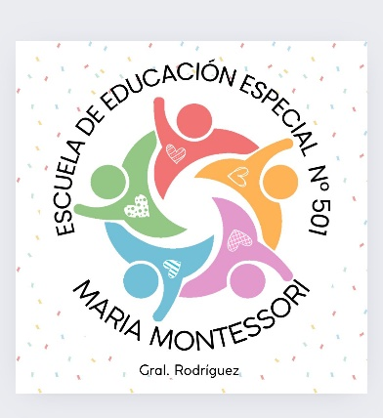

INFORME FINAL
De propuesta Entre Escuelas 2025

- Datos del estudiante:

Nombre y apellido: Sancima Porco Gisel Anahí | DNI: 57.656.722
Fecha de nacimiento: 08/04/2019 | Edad: 6 años
Escuela de nivel: E.P. N°15  Fecha del informe: | Año: 2025
Docente Especial: Herrera Daiana

- Valoración pedagógica funcional al cierre del ciclo de cada área de aprendizaje teniendo en cuenta los contenidos propuestos en la PPI: Gisel se encuentra cursando el 1° año de la escuela primaria, La estudiante se destaca por su entusiasmo y compromiso en las propuestas pedagógicas, especialmente en las actividades de expresión artística, donde demuestra interés y participación activa.
Se encuentra en pleno proceso de alfabetización. Al comenzar el ciclo lectivo identificaba los nombres de las letras y podía escribirlas, aunque todavía no lograba vincularlas con sus sonidos correspondientes. Por esta razón, se llevaron a cabo propuestas destinadas a fortalecer la relación entre fonema y grafema, utilizando un abecedario construido con la participación de la estudiante. Utiliza apoyos visuales diariamente (abecedario y cuadro numérico), los solicita cuando tiene una duda o para guiarse en la escritura. Se han observado grandes avances en cuanto al proceso de alfabetización de la estudiante, se encuentra dispuesta a una escritura autónoma, se visualiza que ha comenzado a autorregularse ante momentos de frustración.
En el área de Matemática, reconoce los números hasta el 60, realiza conteos ascendentes, comprende la reversibilidad, identifica comparaciones de cantidad y realiza sumas utilizando dados o tapas de botellas con números de una cifra. En la resolución de problemas requiere explicaciones individuales y que las consignas incluyan imágenes, evitando contenidos abstractos. De igual forma, los juegos de recorridos deben presentarse con un ítem o ficha que le permita realizar el conteo con apoyo visual.
En Prácticas del Lenguaje, muestra gran interés por los libros de cuentos; le atraen las imágenes, solicita leerlos varias veces y luego puede narrarlos con sus propias palabras de forma autónoma.
Se expresa oralmente de manera independiente, aunque en ocasiones manifiesta dificultad o enojo cuando no es comprendida por sus pares o adultos.
Le agrada participar en las propuestas de Ciencias Naturales y Sociales, muestra curiosidad por los elementos concretos que son disparadores de las clases. Se ofrece a participar activamente en grupos de trabajo, así también en la participación de la resolución de consignas oralmente.
- Participación en el período de intensificación de la enseñanza: -

- Recomendaciones pedagógicas para el Ciclo Lectivo 2026: Se recomienda la continuidad de la propuesta
“Entre Escuelas” con la E.E.E. N° 501, abordando situaciones en conjunto con las docentes a cargo, el E.O.E y el E.D. en la E.P. N°15.
- Observaciones/Acuerdos:

- Firmas en Conformidad:
Firma
Aclaración
D.N.I.
Relación parental

 | ESCUELA DE NIVEL | ESCUELA ESPECIAL
DOCENTES
EQUIPOS
DIRECTIVOS

